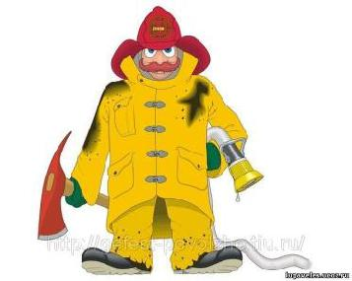

**ПАМЯТКА ПО ПРАВИЛАМ ПОВЕДЕНИЯ ПРИ ПОЖАРЕ В ЛЕСУ**

**В ПОЖАРООПАСНЫЙ ПЕРИОД В ЛЕСУ КАТЕГОРИЧЕСКИ ЗАПРЕЩАЕТСЯ**:

* разводить костры, использовать мангалы, другие приспособления для приготовления пищи;
* курить, бросать горящие спички, окурки, вытряхивать из курительных трубок горящую золу;
* стрелять из ружья, использовать пиротехнические изделия;
* оставлять в лесу промасленный или пропитанный бензином, керосином и иными горючими веществами обтирочный материал;
* заправлять топливом баки работающих двигателей внутреннего сгорания, выводить для работы технику с неисправной системой питания двигателя, а также курить или пользоваться открытым огнѐм вблизи машин, заправляемых топливом;
* оставлять на освещѐнной солнцем лесной поляне бутылки, осколки стекла, другой мусор;
* выжигать траву, а также стерню на полях.

Лица, виновные в нарушении правил пожарной безопасности, в зависимости от характера нарушения и их последствий несут дисциплинарную, административную или уголовную ответственность.

ЧТО ДЕЛАТЬ, ЕСЛИ ВЫ ОКАЗАЛИСЬ В ЗОНЕ ОЧАГА ПОЖАРА В ЛЕСУ ИЛИ НА ТОРФЯНИКЕ

Если пожар низовой и локальный, можно попытаться потушить пламя самостоятельно:

* его можно попытаться сбить, захлѐстывая ветками лиственных пород, заливая водой, забрасывая влажным грунтом, затаптывая ногами.
* При тушении пожара действуйте осмотрительно, не уходите далеко от дорог и просек, не теряйте из виду других участников, поддерживайте с ними зрительную и звуковую связь.
* Торфяные пожары тушат перекапыванием горящего торфа с поливкой водой.
* При тушении торфяного пожара учитывайте, что в зоне горения могут образовываться глубокие воронки, поэтому передвигаться следует осторожно, предварительно проверив глубину выгоревшего слоя.